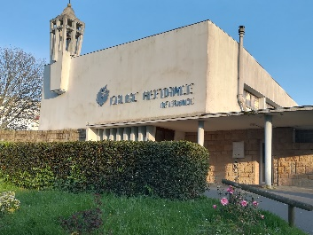

Temple : 23 bd de l’Eau courante 56100 Lorient PLAN
Cultes : les dimanches à 10h30
Pasteur : Etienne Berthomier
pasteur.berthomier@gmail.com
tél : 02 97 64 18 96

Participer à la vie de l’église par un DON

